1
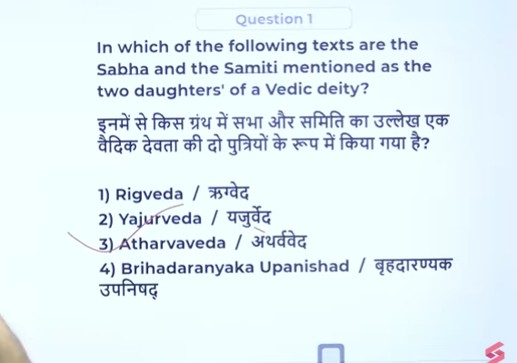

Q.2

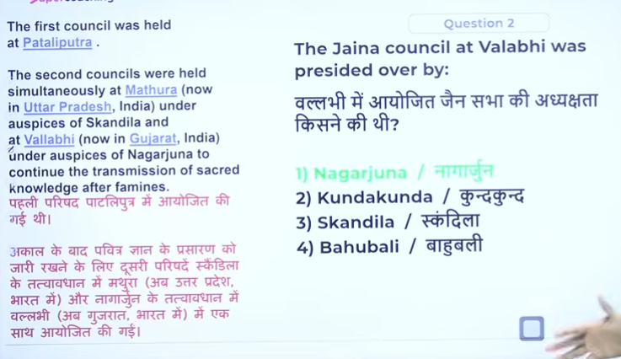

Jain Councils के सही अध्यक्ष:
- 1st Council → Sthulabhadra
- 2nd Council (Mathura) → Skandila
- 2nd Council (Vallabhi) → Devardhigani Kshamashramana

🔥 क्यों confusion होता है?
👉 Nagarjuna का नाम councils में आता है, लेकिन वो Buddhist tradition से जुड़ा है (Mahayana philosophy), Jain नहीं।
🔴 Short Answer:
👉 Nagarjuna ने किसी भी Buddhist Council की अध्यक्षता नहीं की थी, और उनके council attend करने का भी पक्का प्रमाण नहीं है।

🔹 Detail समझो:
- Nagarjuna (लगभग 2nd–3rd century CE)
- ये Mahayana Buddhism के महान दार्शनिक थे
- इन्होंने Madhyamaka philosophy (Shunyavada) दी

🔹 Buddhist Councils (compare करो):
- 1st Council → Rajgriha
- 2nd Council → Vaishali
- 3rd Council → Pataliputra (Ashoka के समय)
- 4th Council → Kashmir (Kanishka के समय)
👉 Nagarjuna का नाम इन councils के official records में नहीं आता ❌

🔥 फिर confusion क्यों?
- Nagarjuna का समय Kanishka (4th council) के आसपास माना जाता है
- इसलिए लोग सोचते हैं कि उन्होंने council attend की होगी
👉 लेकिन historical evidence नहीं है

📝 Final UPSC Line:
👉 Nagarjuna, a key philosopher of Mahayana Buddhism, is not known to have presided over or officially participated in any Buddhist Council.

अगर चाहो तो मैं तुम्हें Buddhist Councils (1–4) पूरी detail + tricks करा दूँ—बहुत important topic है 🔥
jain kitne sect me divide hai
जैन धर्म मुख्यतः 2 sect (संप्रदाय) में divide है 👇

🔹 1. Digambara
- “Digambara” = आकाश को वस्त्र मानने वाले
- साधु वस्त्र नहीं पहनते (नग्नता)
- मान्यता: मोक्ष के लिए कठोर तप आवश्यक
- मानते हैं कि महावीर ने विवाह नहीं किया था

🔹 2. Shvetambara
- “Shvetambara” = सफेद वस्त्र पहनने वाले
- साधु सफेद कपड़े पहनते हैं
- मान्यता: मोक्ष सभी के लिए संभव (स्त्रियों के लिए भी)
- मानते हैं कि महावीर का विवाह हुआ था

🔥 Division कब हुआ?
👉 लगभग 1st Jain Council (Pataliputra) के बाद धीरे-धीरे विभाजन शुरू हुआ

📝 Final UPSC Line:
👉 Jainism is divided into two major sects—Digambara and Shvetambara—based on differences in practices, doctrine, and interpretation of Mahavira’s teachings.

अगर चाहो तो मैं तुम्हें Digambara vs Shvetambara (table + tricks) भी बना सकता हूँ 📊
what is the philophy of jain relgion
🟢 Philosophy of Jainism (जैन धर्म का दर्शन)
जैन धर्म का दर्शन बहुत ही ethical (नैतिक) और practical (व्यावहारिक) है—इसका मुख्य उद्देश्य है आत्मा की शुद्धि और मोक्ष प्राप्त करना।

🔹 1. Core Idea: Soul (Jiva) & Matter (Ajiva)
- Jiva (जीव) → आत्मा (living beings)
- Ajiva (अजीव) → पदार्थ (non-living things)
👉 हर जीव में आत्मा होती है और वह कर्म (karma) से बंध जाती है

🔹 2. Karma Theory (कर्म सिद्धांत)
- कर्म एक भौतिक कण (material particle) माना जाता है
- यह आत्मा से चिपक जाता है और उसे जन्म-मरण के चक्र (संसार) में बांधता है
👉 लक्ष्य: कर्म से मुक्ति = मोक्ष

🔹 3. Three Jewels (त्रिरत्न)
मोक्ष पाने के लिए 3 चीजें जरूरी हैं:
- सम्यक दर्शन → सही विश्वास
- सम्यक ज्ञान → सही ज्ञान
- सम्यक चरित्र → सही आचरण

🔹 4. Five Mahavratas (पांच महाव्रत)
Mahavira ने इन्हें सिखाया:
- अहिंसा (Non-violence)
- सत्य (Truth)
- अस्तेय (Non-stealing)
- अपरिग्रह (Non-possession)
- ब्रह्मचर्य (Celibacy)
👉 इनमें सबसे महत्वपूर्ण: अहिंसा (Non-violence)

🔹 5. Anekantavada (अनेकांतवाद)
👉 सत्य एक नहीं, बल्कि अनेक पहलुओं वाला होता है
- Different perspectives = different truths

🔹 6. Syadvada (स्याद्वाद)
👉 “शायद / in a certain sense”
- हर statement conditional होता है
- Absolute truth नहीं होता

🔹 7. Goal: Moksha (मोक्ष)
- कर्म बंधन से मुक्त होकर
- आत्मा अपनी शुद्ध अवस्था में पहुंचती है

📝 Final UPSC Line:
👉 Jain philosophy is based on non-violence (Ahimsa), karma theory, and liberation (moksha), achieved through the Three Jewels and Five Vows, along with doctrines like Anekantavada and Syadvada.

अगर चाहो तो मैं तुम्हें Buddhism vs Jainism philosophy (short comparison) भी करा सकता हूँ—बहुत important है 📚

जैन धर्म में मुख्यतः 2 Councils (सभाएँ) मानी जाती हैं। UPSC के लिए इन्हें इस तरह याद करो 👇

🔹 1st Jain Council
- स्थान: Pataliputra
- समय: लगभग 3rd century BCE
- Patron (संरक्षक): Chandragupta Maurya (indirect association)
- Head (अध्यक्ष): Sthulabhadra
👉 उद्देश्य:
- जैन आगम (scriptures) को compile करना
- अकाल (famine) के कारण परंपरा में आए बदलाव को संभालना

🔹 2nd Jain Council
- स्थान: Vallabhi
- समय: लगभग 5th–6th century CE
- Patron: Dhruvasena I
- Head: Devardhigani Kshamashramana
👉 उद्देश्य:
- जैन ग्रंथों को लिखित रूप में संकलित (final compilation) करना
- विशेषकर Shvetambara canon को व्यवस्थित करना

⚠️ Important Concept:
- 1st council के बाद ही Digambara–Shvetambara विभाजन शुरू हुआ
- 2nd council में मुख्यतः Shvetambara ग्रंथों को final form दी गई

📝 Final UPSC Table:
Council | Place | Time | Head | Patron
1st | Pataliputra | 3rd BCE | Sthulabhadra | Chandragupta Maurya
2nd | Vallabhi | 5th–6th CE | Devardhigani | Dhruvasena

🔹 1st Jain Council
- स्थान: Pataliputra
- समय: 3rd century BCE
- अध्यक्ष (Head): 👉 Sthulabhadra ✔️

🔹 2nd Jain Council (Important Clarification ⚠️)
👉 2nd council को लेकर दो अलग traditions मिलते हैं:
✅ (A) Mathura Council
- स्थान: Mathura
- समय: लगभग 4th century CE
- अध्यक्ष: 👉 Skandila

✅ (B) Vallabhi Council (Final & Most Important)
- स्थान: Vallabhi
- समय: 5th–6th century CE
- अध्यक्ष: 👉 Devardhigani Kshamashramana ✔️

🔥 Key Point (Exam Trick):
👉 हाँ, तुम सही हो — 2nd council एक ही जगह नहीं, बल्कि दो जगह (Mathura + Vallabhi) पर परंपराओं में मिलती है
- Mathura → earlier compilation
- Vallabhi → final written form (most important for UPSC)
the jain council at vallabhi presided by nagarjun
❌ यह statement गलत (Incorrect) है।

✅ Correct Fact:
- Vallabhi में हुई Jain Council की
अध्यक्षता (presided by): 👉 Devardhigani Kshamashramana ने की थी ✔️

🔴 Confusion क्यों होता है?
- Nagarjuna → ये बौद्ध धर्म (Mahayana) के महान दार्शनिक थे
- इनका Jain Council से कोई संबंध नहीं है

📝 Final UPSC Answer:
👉 The Jain Council at Vallabhi was presided over by Devardhigani Kshamashramana, not Nagarjuna.

अगर चाहो तो मैं तुम्हें “ऐसे 10 traps (wrong statements)” दे सकता हूँ जो exam में बार-बार पूछे जाते हैं 🔥

3
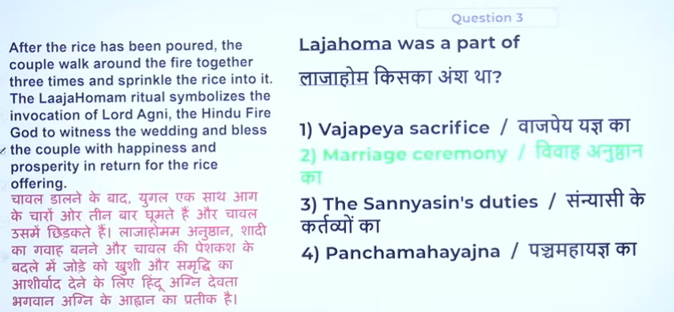

4
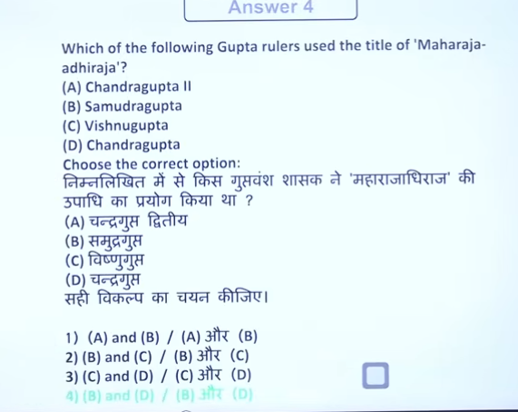

5
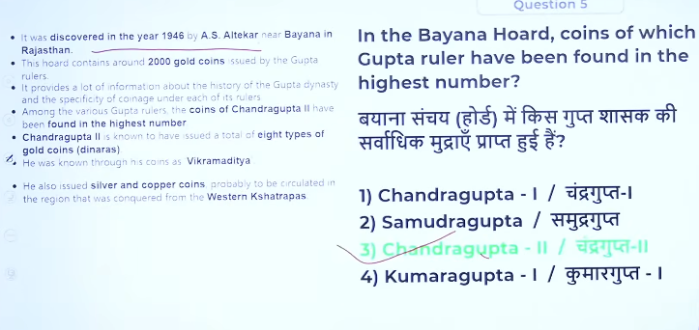

6
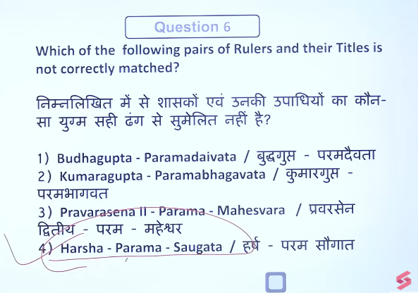

7
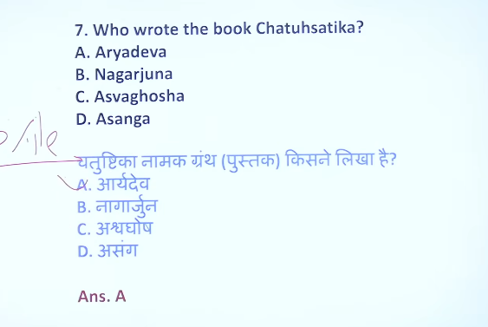
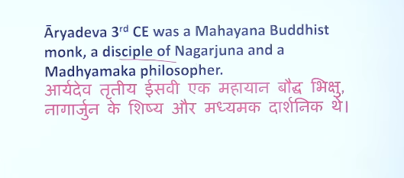

8
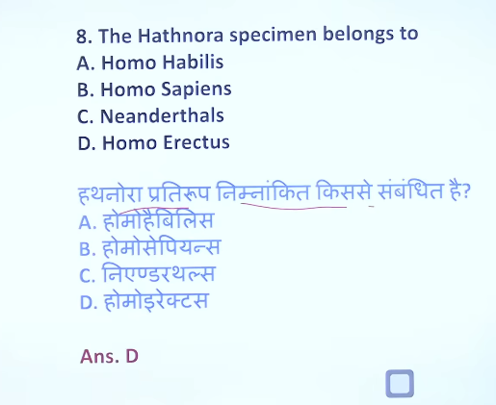
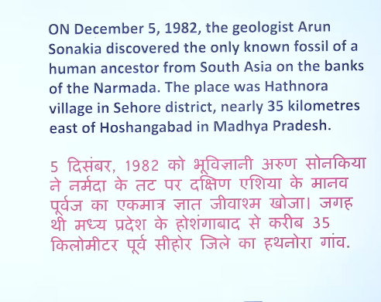

9
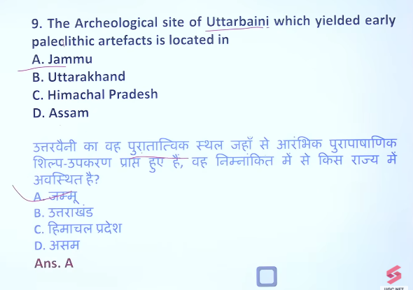

10
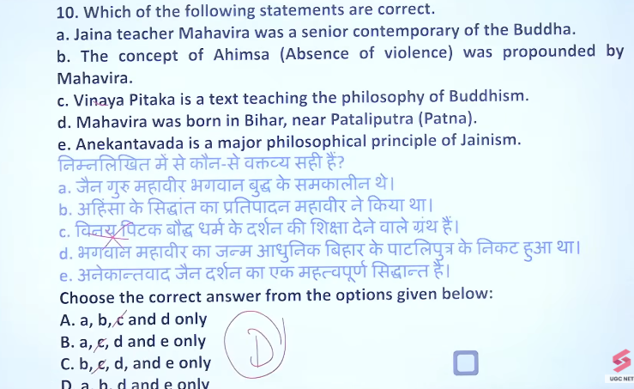
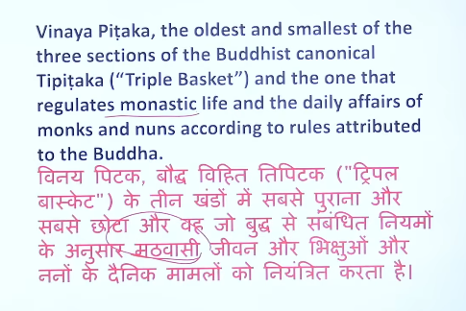

11
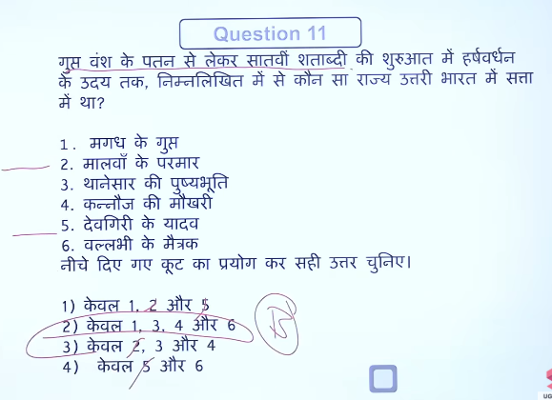

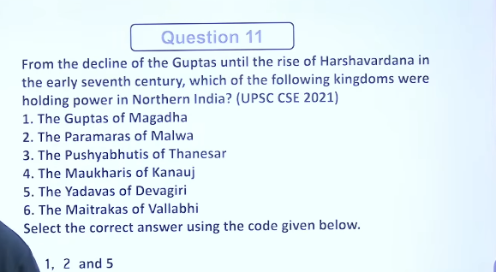

12
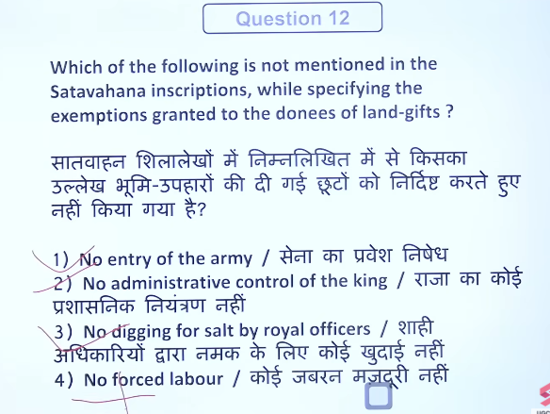

13

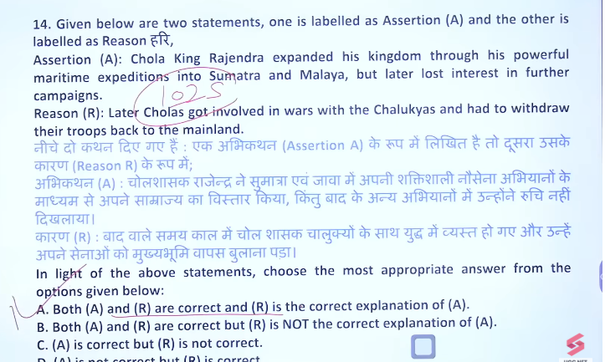

14
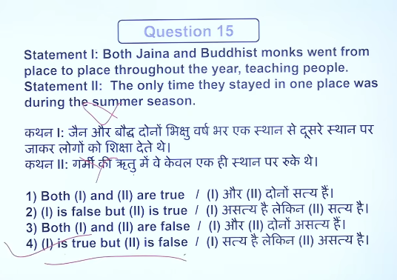

15
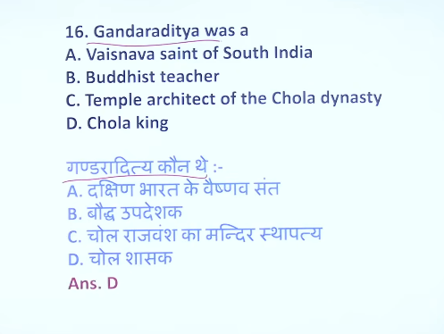
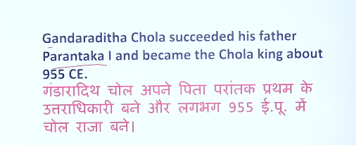

16
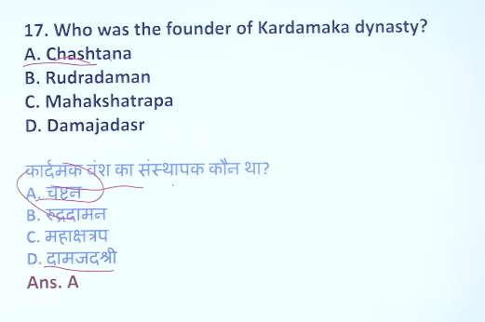

17
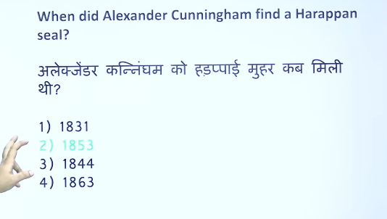

18
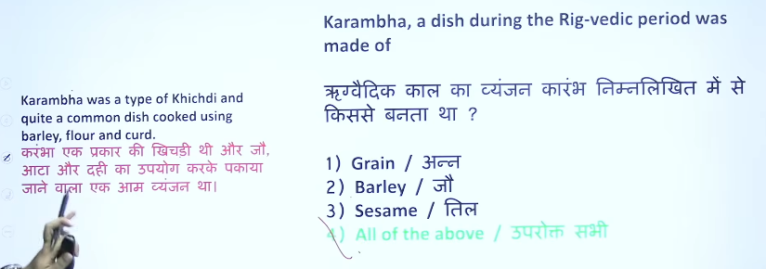

19
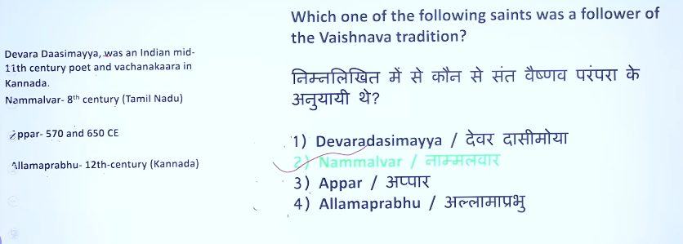

20
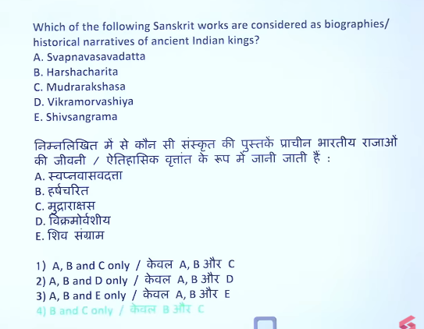
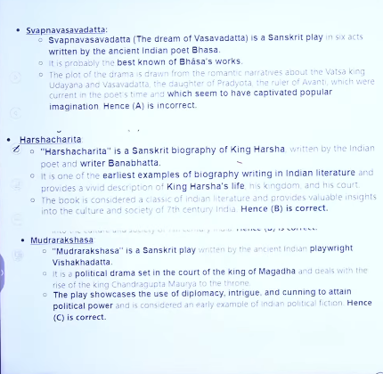
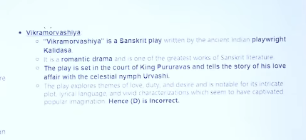

21
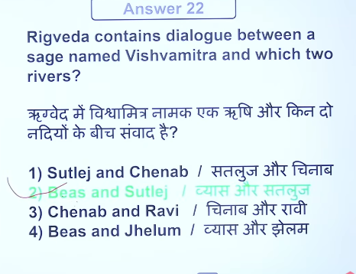

22 Five Political Center 4 Provinces 1 captial Mauryan time
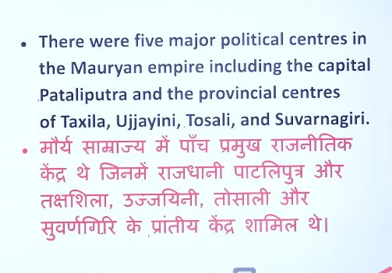
Patliputra, Takshila, Ujjani, Toshali, Suvarngiri
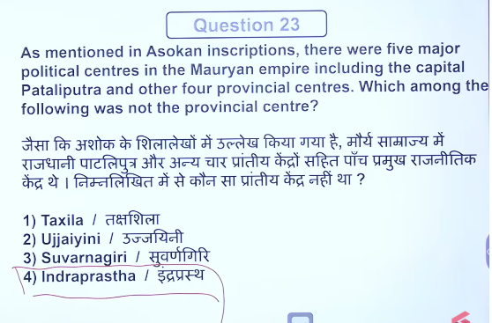
Tosali , Patliputra,

23
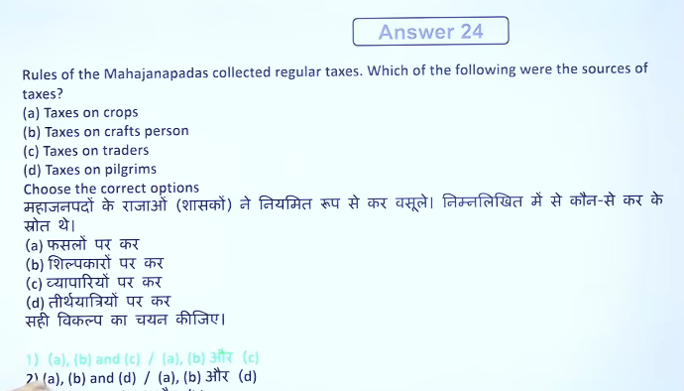

24
